

**¿Cómo voy? Hist. N7**

Nombre: ___________________________________ 2°año ____

(Nombre – Apellido)

Objetivo: Identificar a Chile en el mapa y conocer límites.

Observa el mapa y responde encerrando la alternativa correcta.

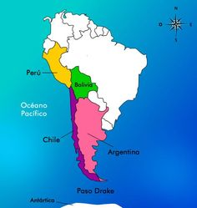**1. En relación a sus vecinos ¿Cómo se ve Chile en el mapa?**

a. Muy pequeño.

b. Largo y angosto.

c. Muy grande y ancho.

**2. ¿Con qué país limita Chile al este?**

a. Perú y Bolivia.

b. Bolivia y el océano.

c. Argentina y Bolivia.

**3. Completa. Perú se encuentra al _________ de Chile.**

a. Norte

b. Sur.

c. Oeste.

**4. El océano Pacífico se encuentra al __________ de Chile**

a. Sur.

b. Este.

c. Oeste.

**5. ¿Qué se encuentra al sur de Chile?**

a. El océano Pacífico.

b. El territorio Antártico.

c. El océano Índico.

**6. Si quiero viajar a Perú desde Chile, debo ir en dirección…**

a. Oeste.

b. Sur.

c. Norte.

**7. ¿Por qué se dice que Chile es un país TRICONTINENTAL?**

a. Porque tiene límites con tres vecinos.

b. Porque su territorio está **ubicado** en tres lugares distintos.

c. Porque su territorio es muy grande.